Como Escuchar
¡Escucharnos nos permite ser respetuosos y aprendices activos compartiendo y construyendo ideas juntos!

1. Comparte tu idea

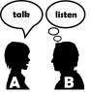
- Yo pienso ________ esto pasó porque ___________.
- No estoy seguro/a, pero pienso que ___________.
- Mi idea es ___________.
- Una evidencia que apoya mi idea es____________.
  - Mi pregunta sobre ___________ es ____________.

2. Repite y Pregunta

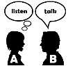
- Lo que escuche que dijiste fue ___________.
- Yo pensé que dijiste ___________.
- ¿Es esto lo que dijiste? ___________?
- ¿Podrías clarificarme ________ diciendo más sobre_________?
- ¿Podrías explicar la parte sobre ___________ de nuevo?

3. Responde

- Sí, ___________ es lo que dije.
- No, lo que dije fue ___________.
- Eso es más o menos lo que dije, pero me gustaría agregar __________.
- ¿Podrías clarificar tu pregunta sobre ___________?

4. Compara Ideas
- ___________(nombre del compañero/a) y yo estamos de acuerdo en que ___________.
- Ambos pensamos que ___________.
- No estamos de acuerdo en cómo/ por qué ___________.
- _________ (nombre del compañero/a) dijo __________, pero yo pienso _______.

Cómo Escuchar

¡Escuchar nos permite ser respetuosos y aprendices activos, compartiendo y construyendo ideas JUNTOS!

1. Comparte una idea

- Yo pienso ___ pasó porque …
- Yo no estoy seguro/a, pero pienso…
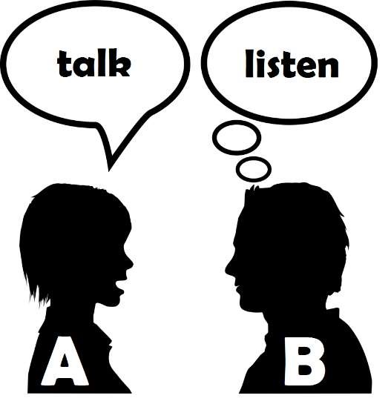
- Mi idea es …
- Una evidencia que apoya mi idea es…
- Mi pregunta sobre
_________ es …

2. Repite o Pregunta

- Te escuché decir que ___________.
- Yo pensé que tu dijiste que ___________.
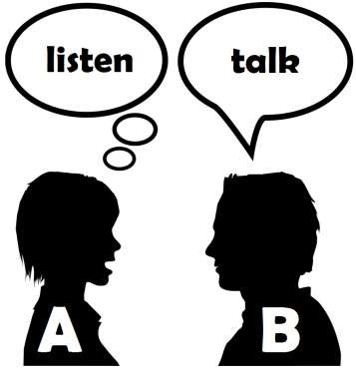
- ¿Podrías clarificarme __________ diciendo más sobre _________?
- ¿Podrías explicar la parte sobre____?

3. Responde

- Sí, ___________ es lo que estoy diciendo.
- No, Io que digo es ___________.
- Eso es más o menos Io que dije, pero me gustaria agregar _________.
- Podrías clarificar tu pregunta sobre ___________?

4. Compara Ideas

- _________(compañero) y yo estamos de acuerdo en … ✓ Ambo/as pensamos ___________.
- No estamos de acuerdo en cómo/por qué…
- _________ (compañero dijo_____________, pero yo pienso que __________.

